A PATÓPOLIS DE WALT DISNEY – VI
Este nosso trabalho é um esforço para decodificar o trabalho de um gênio: um gênio chamado Walt Disney.
As grandes análises de problemas cruciais do mundo, as denúncias feitas, o alerta que é dado a respeito do mal que sofremos, tudo isso tem sido feito por meio de uma linguagem simbólica, através de figuras e metáforas. Um desses trabalhos de denúncia através do simbolismo foi feito por Walt Disney.
Seus personagens, o mundo criado por ele para o público “infantil”, é um esforço para alertar a humanidade sobre o poder de um homem: O Barão de Rothschild, único trilionário do planeta, “rei” do mundo, fautor de uma agenda de conquistas materiais sem precedente, em uma palavra: o monarca invisível que não aparece na mídia, porque ele é o dono da mídia.

Tudo acontece na cidade de Patópolis, lar de um trilionário excêntrico que só pensa em dinheiro: tio Patinhas. Esta figura é o líder do clã Rothschild, dono de uns míseros 22 trilhões de dólares, segundo informação dos bancos suíços. É uma montanha de dinheiro:
A clássica figura criada pelos estúdios Disney do tio Patinhas é uma metáfora. Ela na verdade se refere ao homem mais rico do mundo: atualmente, David René, barão de Rothschild.

Mais uma vez Patinhas-Rothschild acordou preocupado...tinha passado uma noite de insônia! Seus trilhões teriam de ser usados para levar a cabo uma de suas prioridades – talvez a maior: fazer uma graaandeee construção em Jerusalém, precisamente no Monte do Templo. Ali já havia duas outras construções: as mesquitas árabes de El-Aksa e o Domo da Rocha. Seria necessário tirar aquelas construções dali para fazer o seu plano funcionar...As mesquitas árabes tomavam muito espaço, e além disso, ele não queria dormir na sua futura construção ouvindo os “muezin” muçulmanos anunciar lá do alto da sua torre que estava na hora da prece: “La illah Allah; Mohamed ramsul Allah!” – somente Alá é Deus e Maomé é o Seu profeta.
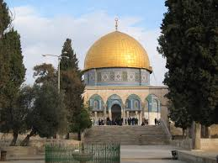 O DOMO DA ROCHA
Embora já houvesse eliminado o risco de uma reação maciça do Islam, “neutraizando” os principais líderes árabes contrários a sua ideia; embora houvesse amarrado as mãos de Putin/Bafodeonça, amigo dos árabes de longa data, algo parecia haver saído do seu controle!
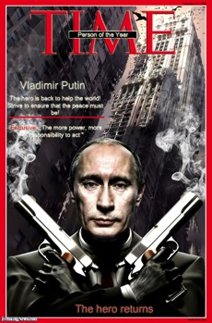
O perigo não estava mais representado nem pelo truculento facínora dono de um grande arsenal bélico e disposto a usá-lo em defesa dos seus amigos e do interesse da nação que governava, nem pelos “reis” da Líbia e do Iraque: A Matrix havia novamente vencido!
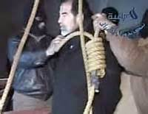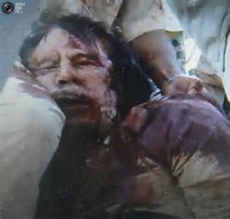
Mas uma certa intuição de que esses inimigos que pusera fora de combate não estavam totalmente “neutralizados” , era algo que o irritava profundamente. Algo pairava no ar: sentia isso, e sua ira se acendeu!
Relembrou a derrota inflingida aos “terroristas” da faixa de Gaza...mas eles terminaram passando por heróis! Havia países que não mais os queriam considerar terroristas, e isso atrapalhava seus planos.

Tribunal da UE diz que Hamas deve ser retirado de lista de grupo terrorista
Reuters
6 horas atrás
O grupo islâmico palestino Hamas deveria ser removido da lista de terroristas compilada pela União Europeia, decidiu um tribunal da UE nesta quarta-feira, dizendo que a decisão pela inclusão do grupo havia sido meramente baseada em relatos da imprensa e não em análises confiáveis.
No entanto, a Corte Geral da União Europeia, segundo maior tribunal do bloco europeu, disse que Estados-membros da UE podem manter seus congelamentos aos ativos do Hamas por três meses, a fim de dar tempo para mais apurações ou para apelar da decisão.
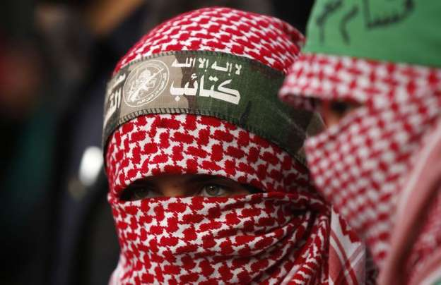© Foto: Mohammed Salem/Reuters Palestina mascarada assiste a apresentação de membros das brigadas al-Qassam, braço armado do movimento Hamas, em Gaza. 14/12/2014.
O primeiro-ministro de Israel, Benjamin Netanyahu, pediu para que a Europa mantivesse a classificação do grupo. "Esperamos que eles imediatamente coloquem o Hamas de volta na lista", disse ele por meio de comunicado em Jerusalém, denunciando o Hamas como uma "organização assassina terrorista".
O Hamas detém o controle da Faixa de Gaza e sua carta de fundação pede pela destruição de Israel. O grupo frequentemente se confronta com o Estado judaico, sendo o episódio mais recente uma guerra de 50 dias em meados deste ano.
No entanto, a maioria dos países ocidentais, incluindo os EUA, concordam com Israel de que se trata de uma organização terrorista, apontando para indiscriminados ataques com foguetes a partir de Gaza e diversos ataques suicidas, realizados principalmente entre 1993 e 2005.
O Hamas diz ser um legítimo movimento de resistência e contestou a decisão da União Europeia, em 2001, de incluir o grupo na lista terrorista, congelando seus fundos.
"A decisão é a correção de um erro histórico cometido pela União Europeia", disse o vice-chefe do Hamas Moussa Abu Marzouk à Reuters. "O Hamas é um movimento de resistência e tem o direito natural, de acordo com todas as leis e padrões internacionais, de resistir à ocupação", disse Marzouk.
O tribunal da UE não questionou o mérito de se o Hamas deve ser classificado ou não como grupo terrorista, mas revisou o processo original que levou à decisão. Nesse caso, a corte europeia afirmou que não foram consideradas as opiniões de autoridades competentes, mas sim relatos publicados na imprensa e Internet.
(Por Philip Blenkinsop)

“Tenho de convencer o mundo de que Bafodeonça continua sendo uma ameaça para todos, não somente para mim. Tenho de reacender o terrorismo!”- pensou.
Se bem o pensou, melhor o fez. Patinhas-Rothschild é sinistro na execução dos seus planos...e já sabia o que fazer para sujar a memória dos muçulmanos com mais um nojento ato de terrorismo.
Já haviam posto fora da prisão alguns “metralhas” muçulmanos que tinham antecedentes radicais; eles seriam o estopim do seu ataque infalível.

Cherif Kouachi, jihadista muito conhecido do antiterrorismo francês
Agence France-Presse (AFP)
4 horas atrás
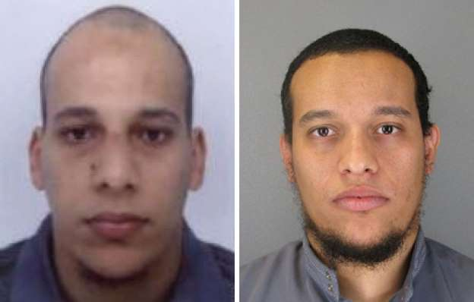© Fornecido por AFP Cherif Kouachi (E) e seu irmão Said Kouachi
O francês Cherif Kouachi, de 32 anos, procurado com seu irmão Said, de 34, pelo ataque que deixou 12 mortos na revista Charlie Hebdo, é um jihadista muito conhecido pelos serviços antiterroristas franceses, condenado em 2008 por participar de uma rede de recrutamento de combatentes para o Iraque.
O trilionário esperto se lembrava de como os adeptos de Maomé e do Corão são intransigentes quando seus valores sagrados são ridicularizados. O despretencioso inglês que publicou uns versinhos inocentes sobre o assunto foi obrigado a se esconder por dez...vinte longos anos...e a garota que escreveu o roteiro de um filme chamando o Profeta de fascista – ela e o diretor do filme – foram alvo de atentados: o diretor foi morto e a muçulmana apóstata andava agora em carro blindado, sob forte aparato policial. Aí estava a resposta !!!

Há 25 anos, Salman Rushdie recebia "sentença de morte" islâmica

A partir do Irã, aiatolá Khomeini condenou em 1989 o escritor indo-britânico pelo supostamente blasfemo "Os versos satânicos"

por Deutsche Welle — publicado 14/02/2014 14:57
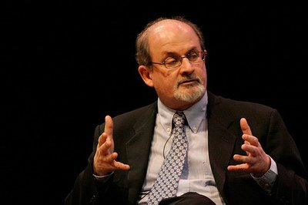

Após descarregar toda a munição da pistola no cineasta Theo van Gogh, o fundamentalista islâmico Mohammed Bouyeri aproximou-se da vítima. Ajoelhado numa rua de Amsterdã, Van Gogh murmurou: "Tem certeza de que não podemos conversar?". O assassino cortou-lhe a jugular com uma faca de açougueiro e, com outra, espetou no cadáver uma carta endereçada à holandesa de origem somali Ayaan Hirsi Ali: "A próxima será você". Ayaan é parlamentar em seu país e roteirista de “Submissão – Parte I”, o curta-metragem de Van Gogh sobre a repressão sofrida pelas mulheres no Islã.

Há, lembrou Patinhas/Rothschild, um gosto todo especial dos jornalistas em desenhar páginas grotescas caricaturizando o Profeta e o Islã em geral:

“O problema começou, há vários meses, em setembro de 2005, com algumas charges polêmicas de Maomé publicadas originalmente num jornal dinamarquês e que têm gerado protestos em todo o mundo islâmico.

Num dos desenhos, Maomé pede aos terroristas islâmicos que parem com os atentados, porque já não há virgens suficientes no Paraíso. No outro, o profeta aparece com uma bomba no turbante.

Confesso que ainda não vi essas caricaturas: não tive tempo de buscar, nem tenho interesse real em vê-las.

Um dossiê sobre a questão islâmica

O affair das charges dinamarquesas e os problemas da difícil modernização do islamismo

Organizado por

Paulo Roberto de Almeida

Brasilia, 20 fevereiro 2006”

Ahá! Sorriu satisfeito o trilionário. Haverá sempre um idiota disposto a satirizar o Islã, mesmo sabendo que incorre em risco de morte. E em Paris...sim, em Paris, há uma equipe disposta a tudo para aparecer na mídia como os ases do cartum:

De acordo com nota da Folha de S. Paulo, a publicação “CHARLIE HEBDO” já havia sofrido ataques por publicar desenhos satíricos de líderes muçulmanos. Após divulgar uma série de caricaturas sobre Maomé, em 2011, o escritório foi alvo de um incêndio criminoso.

“Eles se encaixam perfeitamente nos meus planos”, pensou maquiavelicamente o barão dono-do-mundo.
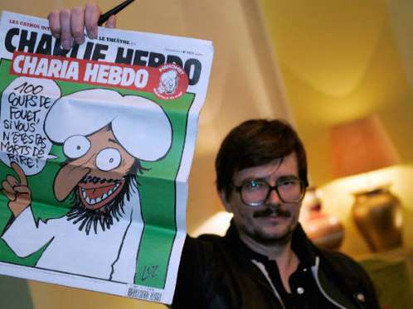
“Eles buscam fama e sucesso, e abrirão meu caminho para minha fabulosa construção no Monte do Templo, em Jerusalém. Já estou vendo a indignação do “mundo democrático” diante do ato de mais um jihadista. Não tenho tempo a perder – 2016 é o ano no qual pretendo começar a demolir as mesquitas árabes”.

O Rei Davi tomou a Fortaleza de Sião, e consequentemente, a cidade de Jerusalém porque ele, sendo um profeta, sabia que ali estava o centro do Reino do Mundo.

Para os Sionistas Internacionais e para o judeu em geral, o seu Messias, que ainda está por vir, governará o mundo do seu trono em Jerusalém.

Por isto, após a criação do Sionismo Político, em 1860, todos os esforços de Theodor Herzl e do Barão de Rothschild foram no sentido de conquistar a Palestina.

As duas Guerras Mundiais foram feitas para enfrentar os opositores da ideia de que a Palestina devia pertencer aos judeus internacionais, cujo Messias é a Casa de Rothschild.

“Tudo o que tenho a fazer é criar uma “guerra” ideológica entre a liberdade de imprensa e a liberdade religiosa. Não é difícil, e já fiz isso antes” – arquitetou o Pato/Barão trilionário. “A opinião pública fará o resto, e meu sonho de construir um palácio junto do Templo de Jerusalém, no Monte Sião, estará em andamento”.

“sábado, 19 de janeiro de 2013

Jordânia: "Israel planeja construção do Terceiro Templo"

O máximo responsável do Ministério de locais islâmicos jordaniano Abdul Salam Abadi acusa Israel de ter um plano para a construção a médio prazo do Terceiro Templo no Monte do Templo.
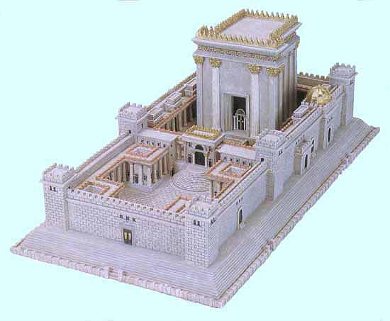

Jordânia, que desde 1950 exerce a soberania tanto de Jerusalem Oriental como da Cisjordânia, continua administrando os locais santos islâmicos do Monte do Templo. Para isso, Israel e Jordânia assinaram um tratado de paz em 1994.
O Ministro jordaniano fez estas declarações em um encontro com uma delegação australiana, adicionando que recebeu dos líderes hashemitas a tarefa de proteger a identidade árabe-islâmica de Jerusalem, segundo informa a imprensa jordaniana.

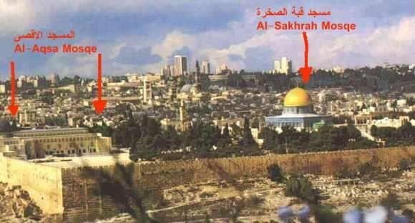
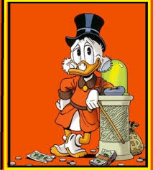 A 1ª coluna – a da Força - já está pronta ! Agora resta aprontar a da Astúcia e a da Tirania...

